Projet SmartPatate

eXia.Cesi A1 2016

Benjamin Dardy

Clément Acker

Primin Meyer

Table des matières

Contexte du projet 1

Résultat des expériences menées 1

Expérience 1 : Un premier capteur capacitif 1

Expérience 2 : Montage de base pour la smart patate 3

Explication du fonctionnement du circuit et du fonctionnement du capteur 3

Présentation du prototype 4

Bilan du projet 4

# Contexte du projet

Pour ce projet, nous sommes une équipe de 3 personnes et nous avons 2 jours pour le réaliser. Notre projet final est de réaliser une patate intelligente qui détecte la façon dont on la touche : 1 doigt, 2 doigts et à pleine main. En fonction de cette préhension, on réalisera une action différente. La patate nous servira de capteur capacitif.

Mais avant de réaliser cette patate intelligente, nous réaliserons différentes expériences qui nous permettront de comprendre le fonctionnement d’un capteur capacitif et comment faire la différence entre les trois types de préhension. Pour réaliser ces expériences et notre projet, nous avons à notre disposition une carte Arduino, des résistances, des condensateurs, des bobines et des LEDs.

# Résultat des expériences menées

## Expérience 1 : Un premier capteur capacitif

|  |  |  |  |  |  |  |  |  |  |  |
| --- | --- | --- | --- | --- | --- | --- | --- | --- | --- | --- |
| **Fréquence** | **500Hz** | **1KHz** | **10KHz** | **50KHz** | **100KHz** | **200KHz** | **300KHz** | **400KHz** | **500KHz** | **600KHz** |
| **Tension crête à crête pas touché** | 5 | 5 | 5 | 5 | 5 | 5 | 4 | 1,4 | 0,1 | 0,1 |
| **Tension crête à crête touché** | 5 | 5 | 5 | 5 | 5 | 4,2 | 1,3 | 0,4 | 0,2 | 0,1 |

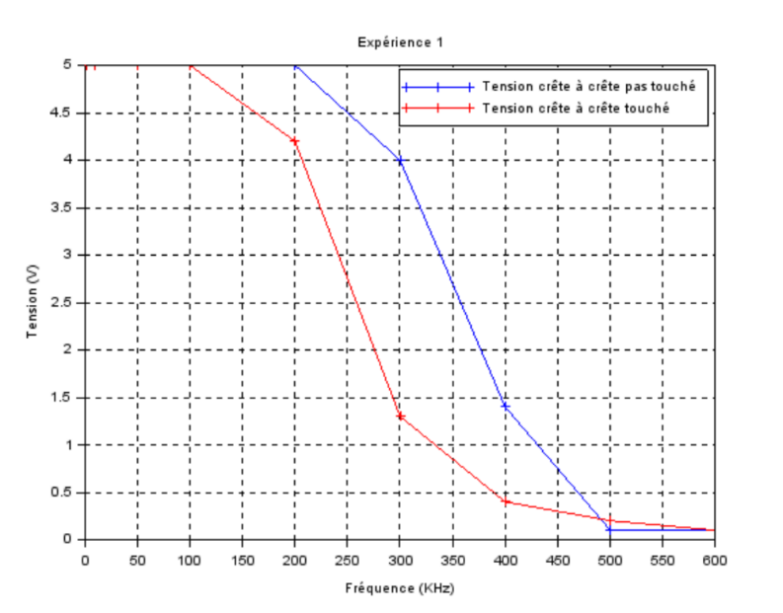

**Figure 1 : Evolution de la tension de crête si touché ou non touché**

Pourquoi parle-t-on de capteur capacitif ?

En démarrant le montage, on charge électriquement la surface conductrice pour l'amener à un potentiel. Lorsqu'on touche la surface en question, le corps agit comme une capacité et décharge la plaque, ce qui réduit le potentiel sur la surface.

Déduisez-en quel composant le corps humain remplace dans le montage. Pourquoi le signal diminue-t-il ?

Le corps humain remplace un condensateur. Le signal diminue car on fait office de filtre de ce fait on fait diminuer le signal.

Avec ces résultats expérimentaux, calculer la capacité de votre corps en fonction du type de contact.

$$F0=\frac{1}{2π*\sqrt{LC}}$$

$$2π*\sqrt{LC}*F0=1$$

$$\sqrt{LC }= \frac{1}{2π}* \frac{1}{F0}$$

$${\left(\sqrt{LC}\right)}^{2}={\left(\frac{1}{2π}*\frac{1}{F0}\right)}^{2}$$

$$LC= \frac{1}{2π^{2}}*\frac{1}{F0^{2}}$$

$$C= \frac{1}{L*{\left(2π*F0\right)}^{2}}$$

$$C=\frac{1}{0.01*{\left(2π*350000\right)}^{2}}$$

$$C=2.07*{10}^{-11}F$$

La capacité du corps humain est d’environ 2,07.10-2  nano Farads.

## Expérience 2 : Montage de base pour la smart patate

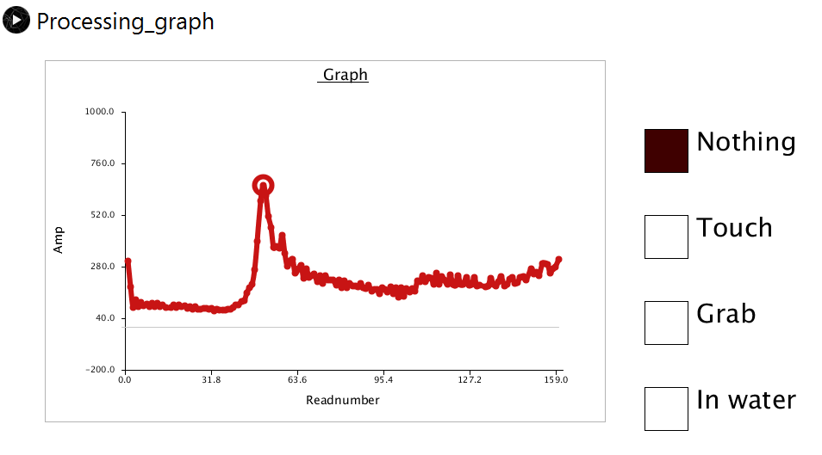

**Figure 2 : Graphe processing sans contact sur la patate**

Pourquoi les valeurs de l’amplitude du signal évoluent en fonction de la manière dont vous touchez la patate ?

Notre corps agissant comme un condensateur, plus on met de pression sur la patate, plus on va agir comme un filtre basse bande pour ne laisser qu’un intervalle précis de fréquence donc plus on va toucher la patate plus l’amplitude du signal va augmenter car notre corps conduira plus de courant.

# Explication du fonctionnement du circuit et du fonctionnement du capteur

Le circuit fonctionne comme 2 filtres :

* Si on ne touche pas la patate, le circuit se comporte uniquement comme un filtre passe-bas permettant de conserver les basses fréquences (pic sur la figure 2)
* Si on touche la patate, le circuit se comporte comme un filtre passe-bande en plus du filtre passe-bas supprimant le pic basse fréquence et se focalisant uniquement sur les hautes fréquences

Le capteur mesure la capacitance (la capacité à stocker de l’énergie) de la patate. Plus on augmente la surface de contact avec la patate, plus la capacité de la patate et de notre corps augmente.

La patate se comporte sur le même principe qu’un stylet sur un écran capacitif.

# Présentation du prototype

Notre prototype effectue trois actions différentes en fonction du type de contact que l’on effectue avec la patate. Si on touche la patate avec un doigt il éclaire une LED, si on la touche avec 2 doigts il éclaire une autre LED et pour finir si on prend la patate en main il éclaire la dernière LED. Si on ne touche pas la patate, les LEDs sont toutes éteintes.

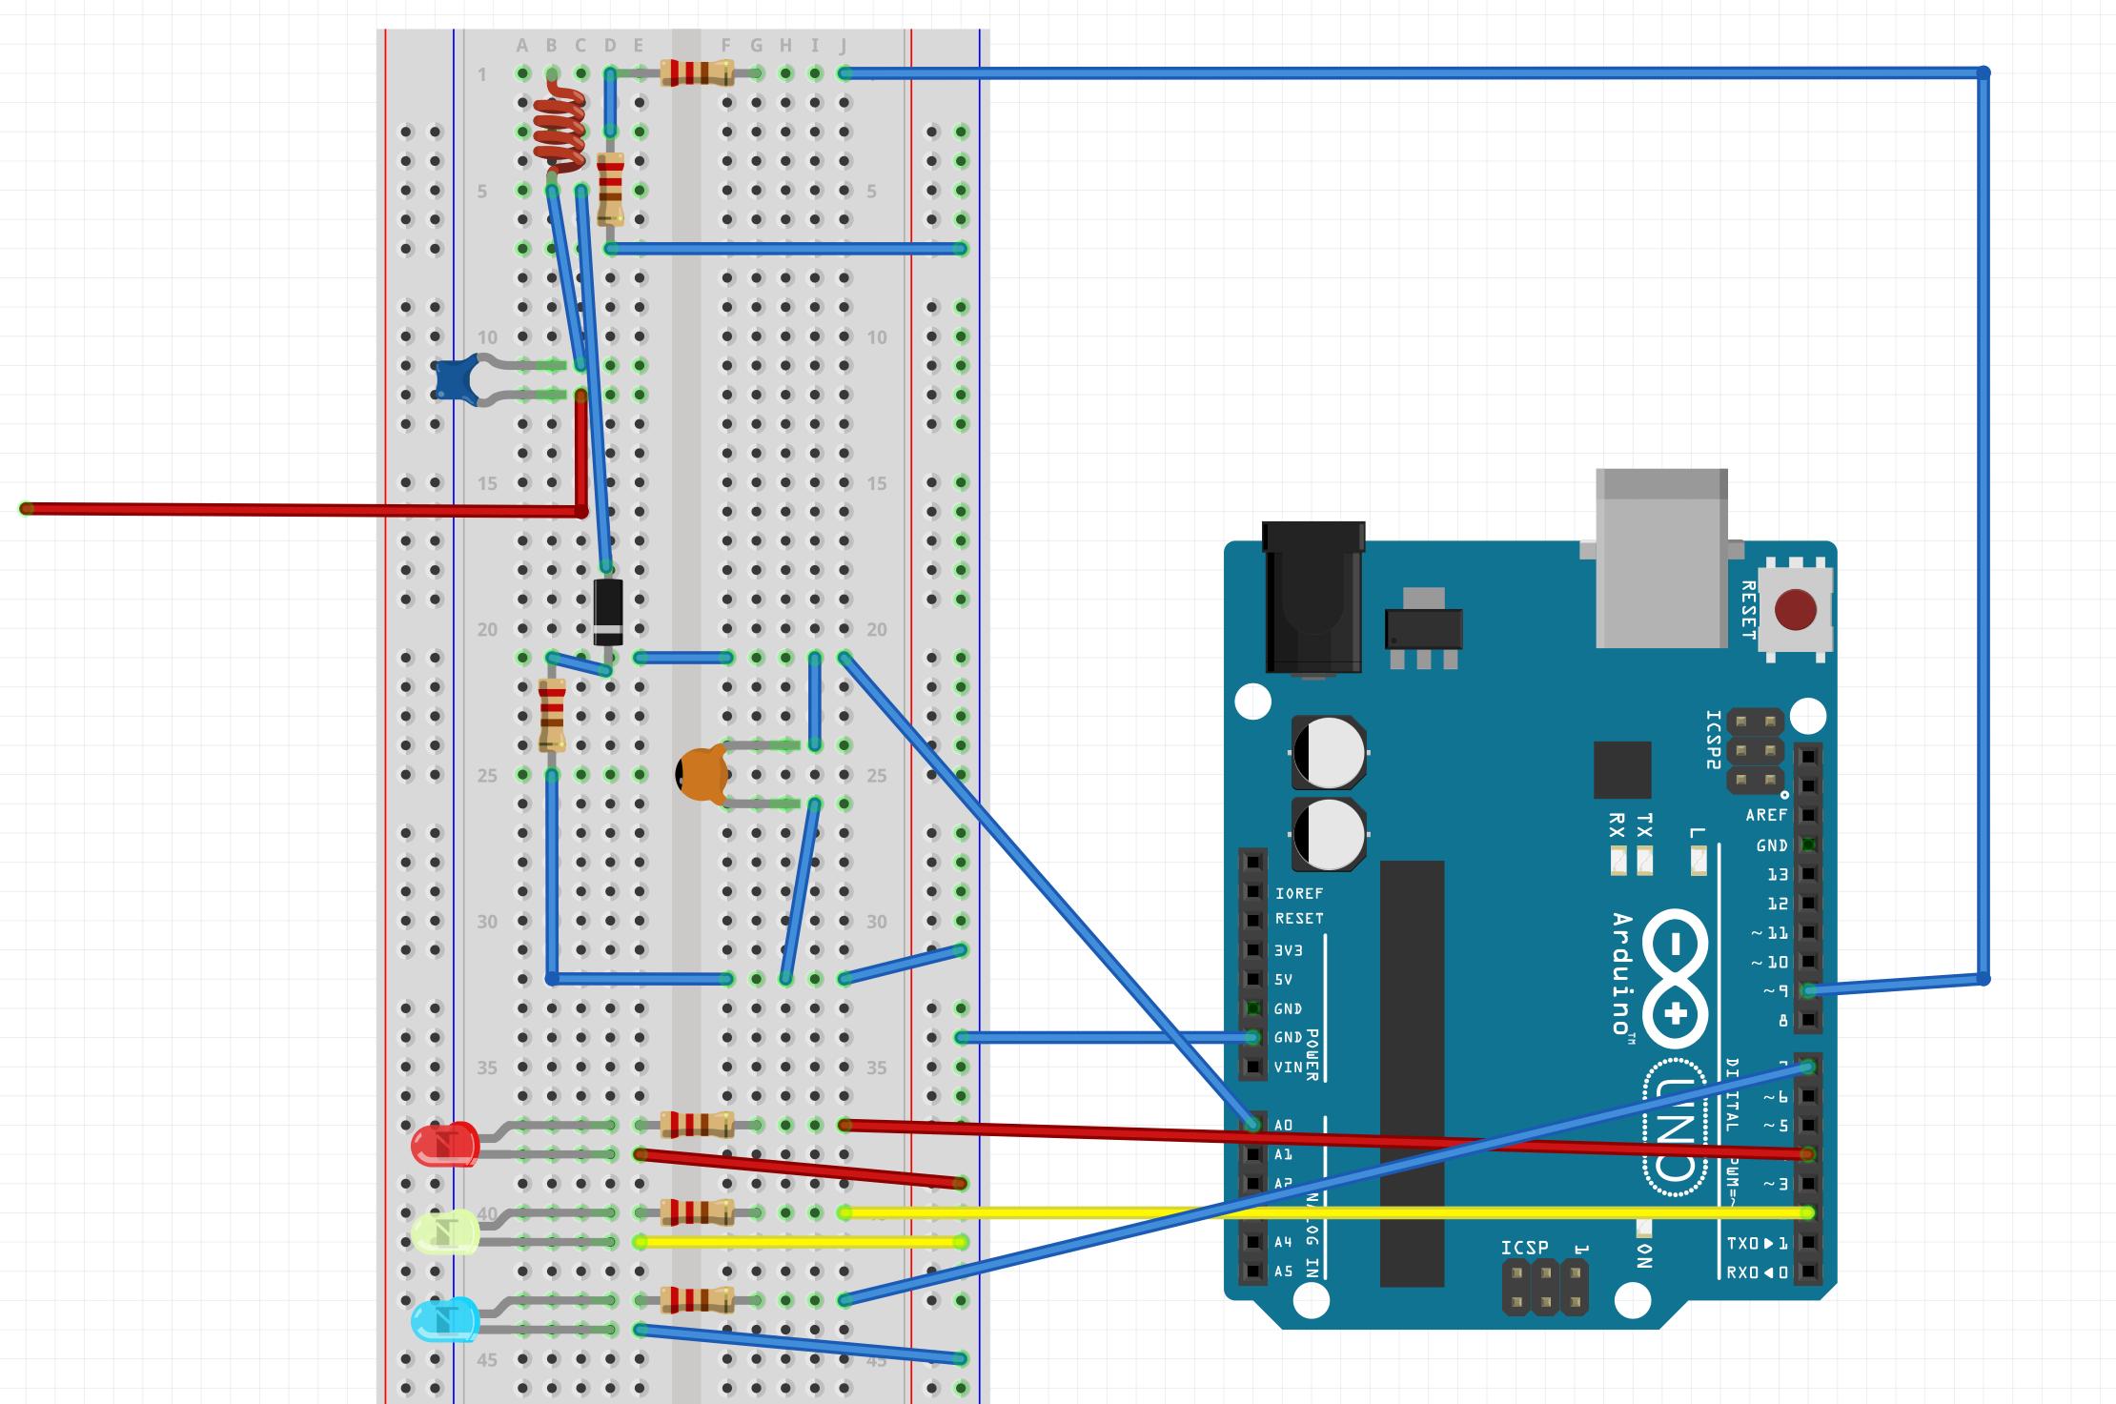

**Figure 3 : Schéma Fritzing du prototype**

Le programme que l’on a réalisé est basé sur 2 principes en utilisant les résultats du tableau « results » :

* Différenciation entre « touché » et « pas touché »
  + On se focalise sur les hautes fréquences en admettant que les basses fréquences correspondent à « pas touché »
* Dans les hautes fréquences, on fait un calcul plus fin sur le maximum de l’amplitude afin de différencier le type de toucher

# Bilan du projet

Ce projet nous a permis :

* d’avoir un premier aperçu du travail de groupe en projet
* d’approfondir nos connaissances sur les filtres et leur utilisation dans les capteurs capacitifs
* de nous améliorer dans le langage de programmation de l’arduino, vu que le montage était sur cette base
* d’utiliser processing pour améliorer nos compétences dans la compréhension d’un programme déjà existant. En effet, la partie processing nous était fournie
* de comprendre comment un circuit fonctionnait et réaliser le montage à partir d’un schéma électrique
* de voir comment il fallait que nous gérions notre temps

Mais surtout cela nous a fait vivre une première expérience de mise en situation en entreprise nous avons dû analyser le circuit, en comprendre le but et comment il marche pour ensuite nous l’approprier de manière expérimentale et même l’améliorer et au final répondre au cahier des charges.